Методическая разработка мастер-класса
Степановой Светланы Сергеевны
воспитателя Муниципального автономного дошкольного образовательного учреждения «Центр развития ребенка – детский сад»

Тема: «Возможности мини-робота Bee-bot для формирования основ элементарного программирования».
Разработчик: Степанова Светлана Сергеевна, воспитатель Муниципального автономного дошкольного образовательного учреждения «Центр развития ребёнка – детский сад» ГО Красноуфимск
Целевая аудитория: Педагоги дошкольных учреждений.
Цель: Повышение профессиональной компетентности педагогов в области элементарного программирования в детском саду, посредством использования мини-роботов Bee-bot.
Задачи:
- формировать у участников мастер – класса мотивации на использование в образовательной деятельности средств элементарного программирования;
- познакомить с различными вариантами игр посредством использования мини-роботов Bee-bot;
- учить применять мини-роботы Bee-bot в образовательной деятельности ДОО;
-повысить уровень творческого мастерства педагогов.

Оборудование и материалы:
- мультимедийное оборудование;
- мультимедийная презентация «Высокотехнологические игрушки, как средство развития интеллектуальных способностей обучающихся» «Программируемый робот «Bee-Bot»»;
- мини-роботы Bee-bot (3 комплекта – 12 шт.), тематические коврики «Геометрические фигуры», «Цифры», «Теремок»;
- материалы для проведения мастер-класса (из расчёта: фломастеры (набор на команду), листы бумаги А-5);
- анкеты для рефлексии;
- буклеты «Игры с умными пчелками» .

Продолжительность: 30минут.
Этапы работы:
- теоретический- 5минут;
- организационный - 3 минуты;
- практический - 17 минут;
- заключительный- 5 минут.

Планируемый результат:
- Информирование педагогического сообщества о применении элементарного программирования в процессе образовательной деятельности в ДОО.
- Сформированность представлений педагогов о возможностях применения мини-роботов Bee-bot.

ХОД МАСТЕР – КЛАССА
Теоретическая часть (вводная 4-5 минут)
- Здравствуйте, уважаемые коллеги.
Сегодня я представляю вам мастер-класс «Возможности мини-робота Bee-bot для формирования основ начального программирования», где покажу приемы работы с ним, предоставлю возможность стать участниками образовательного процесса.
Причины все более активного вхождения робототехники в дошкольное образование связаны с ее возможностями (педагоги бы сказали «дидактическими возможностями») и решаемыми с ее помощью задачами:
- развитие воображения и пространственное мышление;
- навыки математики и счета;
- первый опыт программирования;
- навыки чтения;
- навыки прогнозирования ситуации.
Каждая из этих задач сама по себе не уникальна, и можно с легкостью найти еще десяток занятий, ее решающих, но робототехника удивительным образом их все в себе соединяет. Причем все это делается:
- в игровой форме;
- с понятными для ребенка учебными материалами (конструкторами Lego или аналогичными).
В процессе работы я применяю разные формы и приемы привлечения детей в игру.
На первом этапе можно использовать специальные тематические коврики. Темы вы можете выбрать сами: «Ферма» (знакомит детей с жизнью на ферме, разными видами животных и сельскохозяйственных культур), «Остров сокровищ» (выполнен в виде пиратской карты), «Полигон», «Зоопарк» и т.д. Это может быть прозрачный разлинованный на квадраты коврик, который можно накладывать на географическую карту России, Мира.
Предлагаю остановится на некоторых из них.

Организационная часть. Приглашаю подойти к столам и выбрать для дальнейшей работы тот коврик, который вас заинтересует. Для начала предлагаю рассмотреть программируемую пчелу и вспомнить, как она работает. Кто видит мини-робот впервые – для вас краткое знакомство: работа умной пчелой начинается всегда с команды «очистить», которая обозначена кнопкой «Х». Затем с помощью стрелок (вперед – назад или вверх – вниз, вправо - влево) задается маршрут. После установки устройства на отправную точку, нажимаем команду «выполнить», которая обозначена кнопкой «ОК».

Практическая часть.
1. «Занимательная математика» коврик с цифрами
Цель: Учить воспринимать информацию в форме сигнала (голоса воспитателя), проецировать ее на объект для решения поставленной задачи.
Работа ведется в командах по два-три человека. На каждую команду дается один мини-робот.
(На столе карточки с математическими задачами в стихотворной форме).

2.«Железная дорога» коврик с железнодорожными путями
Цель: запрограммировать мини-робота, ориентируясь на рисунок на коврике. Команда-победитель – та, которая первой доберется правильно до пункта назначения.

3. «Теремок» коврик с теремком.
Цель: учить применять полученную информацию для программирования устройства (программирование по схеме).
Задание: запрограммировать мини-робота по схеме. Проверкой правильности выполнения задания будет точное прохождение маршрута.

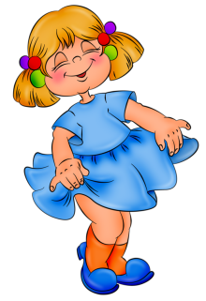



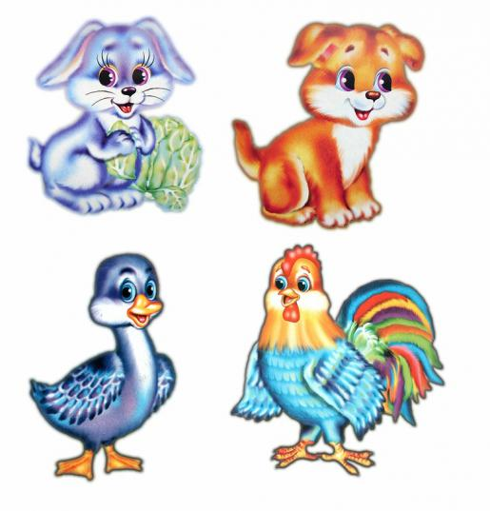

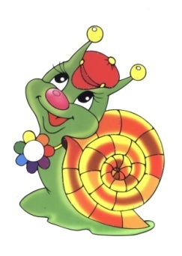

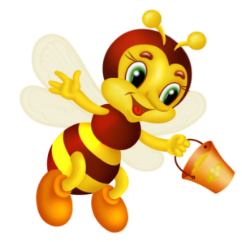 |  |  |  |  | 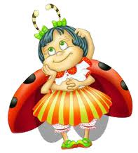

4.«Графический диктант» прозрачный коврик на карте России
Цель: учить создавать маршрут движения пчелы, используя навыки написания «графических диктантов», определять расстояние с помощью зрительных ориентиров.
Задание: придумать и воплотить маршрут движения пчелы, который останется графически выраженным на поверхности. Второй участник должен повторить данный путь, пытаясь точно соответствовать уже начерченному маршруту. Предлагаю проложить маршрут от полуострова Сахалин до Москвы.

Работа с аудиторией.
Многие могут сказать, что приобретение таких мини - роботов – очень дорогое удовольствие. Я предлагаю вам заменить мини – роботы простыми игрушками (машинками, животными, куколками), которые будут ходить по коврикам.

Предлагаю придумать задания для мини – робота, используя предложенные коврики.

Заключительная – рефлексивная часть.
Программирование мини-роботов - процесс несложный, но увлекательный.
Я предлагаю вам оценить мастер-класс, в котором вы только что приняли участие с помощью листа обратной связи, где можете оставить свои пожелания и предложения по развитию данного проекта.

Приложение

Лист обратной связи

- Продолжите фразу, используя только прилагательные:
Мастер-класс (какой?)__________________________________
_______________________________________________________
_______________________________________________________
_______________________________________________________

- Напишите фразу-пожелание ведущему мастер-класса начиная с
глагола _________________________________________________
________________________________________________________
________________________________________________________

- Готовы ли Вы применять увиденное в своей деятельности?
(нужное подчеркнуть)
- Да, прямо сегодня.
- Да в ближайшем будущем.
- Да, но изучив всё досконально.
- Да, но не всё.
- Нет не буду.
- Пока не знаю.

